Домашняя работа 3
1.
2.
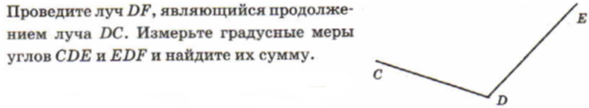
3.
4.
